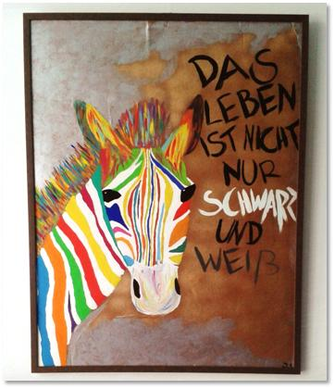

Komm, wir malen eine Sonne…

Viele kleine und große Hände sind unserem Aufruf "Komm, wir malen eine Sonne…" gefolgt und haben dafür gesorgt, dass das Treppenhaus unserer Behörde wieder in bunten Farben leuchtet. Erfreuen Sie sich ebenso wie wir an den dabei entstandenen Kunstwerken und lassen sich inspirieren!

KUNST - GESTALTET - RAUM im Rahmen von Kunst & Justiz

